第一週 | 星期 | 早 點 |  | 午 餐 | 午 點
8/1 | 一 | 草莓吐司、牛奶 |  | 肉絲番茄蛋炒飯、蒜香鮮蔬、金針花肉絲湯 | 綠豆地瓜湯
8/2 | 二 | 雞絲冬粉湯 |  | 味增燒豬、麻香杏鮑菇、清炒空心菜、養生魚片湯 | 日式關東煮
8/3 | 三 | 山藥肉粥 |  | 蔬食炸醬飯、時令蔬菜、白菜排骨湯 | 手工雞蛋布丁
8/4 | 四 | 小餐包、黑豆漿 |  | 豆酥魚片、日式蒸蛋、鐵板豆芽、香菇雞湯 | 肉絲米苔目
8/5 | 五 | 燕麥片牛奶 |  | 照燒肉片、黃瓜炒菇、蒜香空心菜、金針排骨湯 | 燕麥薏仁湯
第二週 | 星期 | 早 點 |  | 午 餐 | 午 點
8/8 | 一 | 高麗菜鹹粥 |  | 香菇肉羹麵、枸杞大陸妹、滷海帶豆干 | 檸檬愛玉
8/9 | 二 | 大花饅頭、薏仁漿 |  | 蜜汁排骨、金針燴豆腐、蒜香時蔬、筍香排骨湯 | 蔥大餅、冬瓜茶
8/10 | 三 | 南瓜麵線 |  | 小黃瓜炒麵腸、蒜香葉菜時蔬、青蔬豆腐湯 | 紫米紅豆粥
8/11 | 四 | 黑糖螺絲捲、牛奶 |  | 紅燒肉、沙茶玉米、蒜香油菜、鮮菇雞絲湯 | 味噌拉麵
8/12 | 五 | 蔬菜鹹粥 |  | 茄汁魚片、豆腐滷白菜、有機蔬菜、皇帝豆排骨湯 | 綠豆黃包
第三週 | 星期 | 早 點 |  | 午 餐 | 午 點
8/15 | 一 | 皮蛋瘦肉粥 |  | 雞肉咖哩飯、時令蔬菜、日式味噌油豆腐湯 | 客家湯粄條
8/16 | 二 | 什錦家常麵 |  | 蒜泥白肉、紅燒豆包、香蒜高麗菜、番茄排骨湯 | 芋頭西米露
8/17 | 三 | 芹香鮮菇粥 |  | 麻醬麵、海結豆干、麻香龍鬚菜、珍珠魚丸湯 | 蔬菜湯餃
8/18 | 四 | 芋頭饅頭、米漿 |  | 筍香燉肉、黃瓜炒菇、時令蔬菜、山藥排骨湯 | 紅豆大餅
8/19 | 五 | 鮮蔬湯麵 |  | 清蒸魚片、香煎甜不辣、蒜香時蔬、海芽蛋花湯 | 日式關東煮
第四週 | 星期 | 早 點 |  | 午 餐 | 午 點
8/22 | 一 | 南瓜粥 |  | 番茄肉醬義大利麵、有機蔬菜、玉米濃湯 | 沁涼仙草蜜
8/23 | 二 | 小籠包、牛奶 |  | 香菇肉燥、芹香豆皮、蒜香油菜、小白菜排骨湯 | 壽司、麥茶
8/24 | 三 | 海鮮粥 |  | 黃金豆腐、毛豆杏菇、蠔油青江菜、薑絲冬瓜湯 | 綠豆地瓜湯
8/25 | 四 | 草莓饅頭、薏仁漿 |  | 滷小雞腿、麻婆豆腐、時令蔬菜、玉米洋蔥排骨湯 | 鍋燒雞絲麵
8/26 | 五 | 陽春麵 |  | 芋頭滷肉、蜜汁豆干、有機蔬菜、蒜頭蜆仔湯 | 桂圓銀耳甜湯
第五週 | 星期 | 早 點 |  | 午 餐 | 午 點
8/29 | 一 |  | 地瓜粥 | 香噴噴雞肉飯、青翠時蔬、番茄金針蛋花湯 | 黑糖粉圓
8/30 | 二 |  | 銀絲卷、牛奶 | 梅干扣肉、蔥燒豆腐、時令蔬菜、鮮菇雞絲湯 | 麵線羹
8/31 | 三 |  | 洋蔥雞肉粥 | 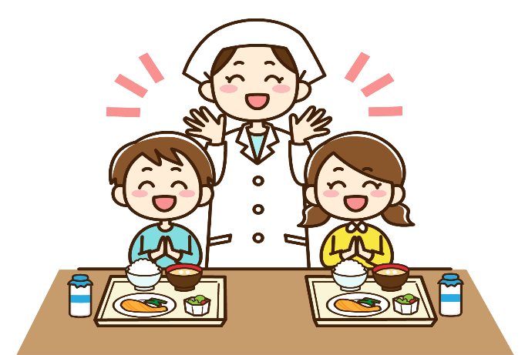  蔬食南瓜炒米粉、有機蔬菜、冬瓜蛤蜊湯 | 芋頭包、冬瓜茶
※每週三的午餐為蔬果餐
※每日午點提供季節時令水果
※每逢週三米飯均添加五榖米、糙米、南瓜、地瓜等搭配
※若幼兒對某些食物過敏，請通知園所
※本園使用的豬肉品皆為國產豬
嘉基幼兒園111年(8月)餐點表

